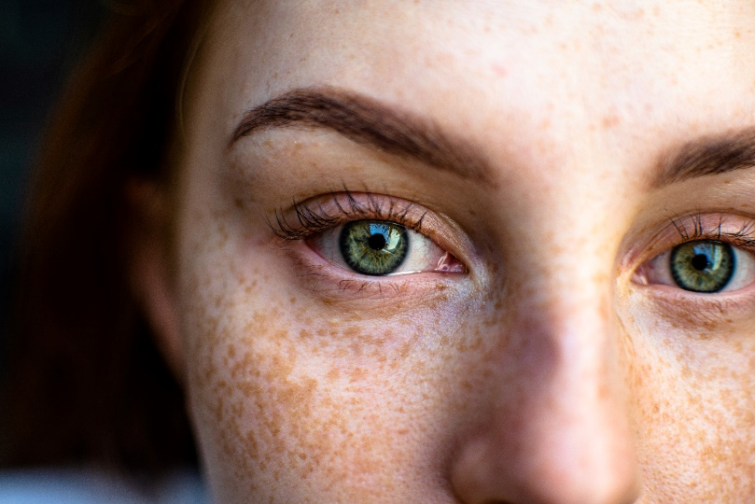
RISTEYTYSTEHTÄVIÄ: PISAMAT

Pisamat ovat ihmisellä vallitseva ominaisuus. Lumilla on pisamia, mutta Lumin isällä ei ole. Lumin kumppanilla Pyryllä ei ole pisamia.
  - Geenimuoto ’pisamia’ ___
  - Geenimuoto ’ei pisamia’ ___
  - Lumin perimä _____
  - Pyryn perimä _____
- Onko Lumin ja Pyryn lapsilla pisamia?
pyryn sukusolut
lumin sukusolut
Vastaus: _______________________________________________________________________
- Onko Lumin äidillä pisamia?
_______________________________________________________________________
- Entä Pyryn vanhemmilla, voiko heillä olla pisamia? Perustele.
______________________________________________________________________________________________________________________________________________
Photo by Daniil Lebedev on Unsplash

